高二第二学期生物培优1——发酵工程（一）

**一、 整合主干知识**

**1．传统食品的发酵技术**

|  |  |  |  |  |
| --- | --- | --- | --- | --- |
| 食品 | 菌种 | 代谢类型 | 原理 | 温度 |
| 果酒 | 酵母菌 |  | 无氧呼吸产生酒精 | ℃ |
| 果醋 |  |  |  | ℃ |
| 腐乳 | 等 | 异养需氧 | 蛋白酶催化蛋白质分解成 。 | 15～18 ℃ |
| 泡菜 |  | 异养厌氧 |  | 室温 |

**2.掌握控制杂菌的措施**

(1)通过发酵条件控制杂菌

①无氧发酵时的无氧环境可以抑制 菌。

②乳酸菌发酵、酒精发酵形成的 环境抑制杂菌繁殖。

(2)利用 控制杂菌：如腐乳的制作

(3)利用 控制杂菌：如果酒、腐乳的制作。

(4)利用 控制杂菌：如腐乳、泡菜的制作。

**3.传统发酵中发酵条件的控制**

(1)果酒、果醋发酵条件的控制

①葡萄汁装入发酵瓶时,要留约1/3空间,目的是 。

②严格控制 :18-30℃利于酵母菌的繁殖和酒精发酵,30-35℃利于醋酸菌的繁殖和醋酸发酵

③充气:酒精发酵需 充气口；醋酸发酵需通过充气口 。

（2）泡菜制作中营造“无氧环境”的三项措施

①选择的泡菜坛要 ；②加入蔬菜后要注入 的盐水，使盐水没过全部菜料；③盖上坛盖后要在坛盖边沿的水槽中注满 。

**4.发酵工程**

(1)特点： 、 、 、

废弃物对环境的污染小和容易处理等；

(2)基本环节包括： 。

二、基础巩固

（1）传统发酵技术是指利用前一次发酵保存下来的发酵物中的微生物进行发酵、制作食品的技术。 (　　)

（2）以大豆为主要原料，利用产生蛋白酶的细菌，将原料中的蛋白质水解成小分子肽和氨基酸，然后经淋洗调制可以制成酱油产品。 (　　)

（3）传统发酵技术中所用到的酵母菌、乳酸菌和醋酸菌中，属于真核生物的有酵母菌，能进行有氧呼吸的有醋酸菌。 (　　)

（4）醋酸菌属于异养需氧型细菌，在氧气、糖源充足时，能将糖分解成水和CO2，缺氧时能将糖分解成乙酸、水和CO2。 (　　)

（5）果酒制作过程中，果汁装瓶时留有约1/3的空间，其目的是防止发酵液溢出，且保证酵母菌能获得充分的氧气进行有氧发酵生成酒精。 (　　)

（6）泡菜制作过程中，为了防止杂菌污染，可以向发酵坛中加入少量的抗生素。 (　　)

（7）接种是发酵工程的中心环节。 (　　)

（8）用于发酵工程的菌种，可从自然界中筛选，也可以通过基因工程育种或单倍体育种获得。 (　　)

（9）发酵工程中所用的都是单一菌种，一旦有杂菌污染，可能导致产量大大下降。 (　　)

（10）利用发酵工程生产的食品添加剂，可以改善食品的口味、色泽和品质，延长食品的保存期，还可以增加食品的营养。 (　　)

三、提升专练

1.《中馈录》中记载:“泡盐菜法,定要覆水坛。此坛有一外沿如暖帽式,四周内可盛水;坛口上覆盖,浸于水中,使空气不得入内,则所泡之菜不得坏矣。泡菜之水,用花椒和盐煮沸,加烧酒少许。…如有霉花,加烧酒少许。”下列说法正确的是（ ）

A.“坛口上覆一盖,浸于水中”有利于保持坛内的有氧环境

B.“泡菜之水,用花椒和盐煮沸”的目的之是消毒杀菌

C.“霉花”主要由霉菌增殖形成,霉菌往往来自蔬菜表面

D.坛盖边沿水槽有气泡冒出是乳酸菌大量繁殖所致

2.《齐民要术》记载了一种称为“动酒酢(‘酢’同‘醋’)法”的酿醋工艺:“大率酒一斗,用水三斗,合瓮盛,置日中曝之。七日后当臭,衣(指菌膜)生,勿得怪也,但停置,勿移动、挠搅之数十日,醋成,衣沈,反更香美。日久弥佳。”下列叙述错误的是 （ ）

A.该方法依据的原理是醋酸菌在缺少糖源时可将乙醇转化为乙酸

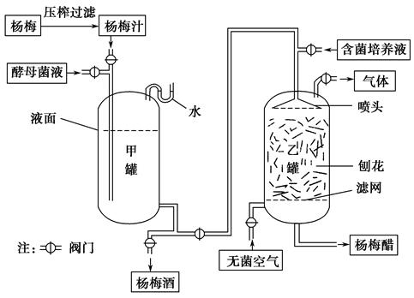B.加水的目的是对酒进行稀释,避免酒精浓度过高杀死醋酸菌

C.“衣”位于变酸的酒表面,是由原酒中的酵母菌大量繁殖形成的

D.现代发酵制醋时常进行通气搅拌,目的是增加溶液中的溶解氧,以利于醋酸菌生长

3.杨梅是我省的特色水果之一，为对其进行深加工，某厂进行了杨梅酒和杨梅醋的研制，基本工艺流程如图。请回答下面的问题。

1. 在制备杨梅酒过程中，为了提高杨梅的出汁率，在压榨前可加入一定浓度的纤维素酶和　　　　酶。甲罐顶上弯管中加水的主要目的是　　　 　。发酵一定时间后，观察到发酵罐内液面不再有　　　　，说明发酵基本完毕。  
   （2）在制备杨梅醋过程中，乙罐内先填充经　　   　　处理的木材刨花，然后加入含  
   __________菌的培养液，使该菌附着在刨花上，再让甲罐中发酵完毕的杨梅酒流入乙罐进行杨梅醋发酵，杨梅醋的pH可通过控制杨梅酒的　　　　来调节。  
   （3）若甲罐中的杨梅酒全部流经乙罐制成杨梅醋，则乙罐中CO2的产生量是　　　　。
2. 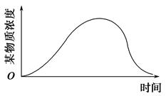甲罐的两倍 B．与甲罐的相等

C．甲罐的一半 D．几乎为零

（4）在杨梅酒和杨梅醋发酵的整个过程中，某物质浓度随时间变化的示意图如下，该物质是 。

1. 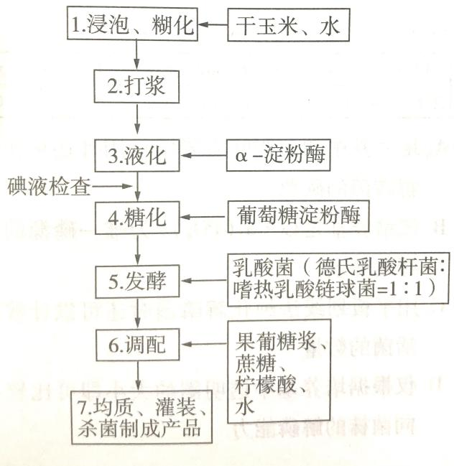近年来,玉米饮料因“营养、健康”而深受大众喜爱。玉米饮料生产的常规技术方案是:鲜嫩玉米→脱粒→预煮→打浆→→过滤→调配→均质→灌装→→杀菌→冷却→成品。某科研所新研发了“玉米乳酸发酵饮料的生产工艺”专利,其工艺流程如图。(注:a-淀粉酶水解淀粉的产物以葡萄糖为主,还有少量麦芽三糖及麦芽糖)
2. 本专利步骤3液化和步骤4糖化的目的分别是

、

。

1. 步骤5发酵需要提供无氧环境的原因是

，步骤7中杀菌宜采用的方法是 。

1. 与玉米饮料生产的常规技术方案相比,该专利的突出优点有哪些?

(至少写出两条)。

(4)影印平板法是将长有若干个菌落的平板作为母平板,将其倒置于包有一层灭菌丝绒布的印章上,使印章均匀地沾满来自母平板的菌落,然后通过此印章将母平板上的菌落“忠实”地接种到不同选择培养基上的培养方法。通过比较影印平板与母平板上菌落的生长情况,可以筛选出所需要的菌种。已知地衣芽孢杆菌能产生耐高温的α-淀粉酶用于上述玉米饮料的生产过程,野生型地衣芽孢杆菌对头孢菌素和庆大霉素均有抗性,利用诱变技术获得的某突变株对头孢菌素和庆大霉素同时具有敏感性,但其为能合成耐高温-淀粉酶的高产菌株。请利用提供的实验材料,通过影印平板法筛选出此高产菌株。简要写出实验思路。

实验材料:待测地衣芽孢杆菌浓缩菌悬液(含各种突变菌株),头孢菌素,庆大霉素,直径较平板略小的覆有灭菌丝绒布的印章(即影印接种工具),完全培养基原料,琼脂,相关无菌操作工具。

实验思路: 。

答案

1. 异养兼性厌氧 18--30

醋酸菌 异养需氧 在氧气、糖源充足时，将糖分解成乙酸、水和CO2，缺糖源时能将乙醇分解成乙酸和水 30--35

毛霉 小分子肽和氨基酸

乳酸菌 无氧条件下，将葡萄糖分解成乳酸

1. 好氧 酸性 盐 酒精 香辛料
2. 让酵母菌进行有氧呼吸快速繁殖，耗尽O2后进行酒精发酵，防止发酵过程中产生的CO2造成发酵液溢出 温度 关闭 充气 密封性好 煮沸后冷却 清水
3. 生产条件温和 原料来源丰富且价格低廉 产物专一

菌种的选育，扩大培养，培养基的配制、灭菌，接种，发酵，产品的分离、提纯

二、1-9 × 10 √

三、1.B 2.C

1. 果胶 防止空气进入 气泡冒出 灭菌 醋酸 流速 D 酒精

4.(1)水解淀粉，为糖化中的葡萄糖淀粉酶提供底物；将液化后的非单糖糖类水解为葡萄糖，为乳酸菌发酵提供原料 （2)乳酸菌为厌氧细菌 高压蒸汽灭菌 (3)以干玉米为原料，解除了选择鲜嫩玉米的季节性限制；采用酶解、发酵等工艺加工，将大分子物质分解成人体易消化吸收的小分子营养物质；乳酸菌发酵产生乳酸，能调节人体肠道pH和菌落平衡，改善饮用口感（合理即可）

(4)实验思路：将待测菌悬液用稀释涂布平板法接种到完全培养基平板上培养，待菌落稳定后作为母平板；将母平板上的菌落用印章影印接种到分别含有头孢菌素和庆大霉素的选择培养基平板（影印平板）上，再培养到长出稳定菌落，比较不同平板上相同位置菌落的生长情况。在三个平板的相同位置上，在两种影印平板上均不能生长而在母平板上能生长的菌落即为能合成耐高温α-淀粉酶的高产菌落。